

Terviseameti Põhja talitus Teie 01.12.2016 nr 9.3-1/3529-5

[pohja@terviseamet.ee](mailto:pohja@terviseamet.ee) Meie kuupäev digiallkirjas nr 6-1/8389-2

**Järveküla Saare kinnistu ja lähiala**

**detailplaneeringu kooskõlastamine**

Esitasite 01.12.1016 Rae Vallavalitsusele kirja nr 9.3-1/3529-5 ning teatasite, et ei kooskõlasta detailplaneeringut.

Selgitame, et Viljakuivati töötab perioodiliselt (maksimaalselt 6 nädalat aastas) ehk valdav osa ajast on lasteaia õueala mürataseme mõjutajaks liiklusest tingitud müra, mille taotlustase on leebem (55 dB). Tugineme müra aruande koostaja arvamusele, kelle seisukohal ei pea otstarbekaks rakendada kõige rangemat tööstusmüra taotlustaset vaid soovitab lähtuda liiklusmüra taotlustaseme tagamisest ehk lasteaia õuealal tuleb tagada 55 dB.

Järveküla-Jüri kõrvalmaanteelt ja viljakuivatist tekkiva müra vähendamiseks on detailplaneeringus ette nähtud Saare kinnistu piirile rajada 3 meetri kõrgune müratõkkesein ning viljakuivati seinale paigaldatakse vajadusel müra leevendad lahendused. Saare kinnistu Turu tee poolsetel külgedel on hoonel vajalik kasutada mürakindlaid aknaid, hoovialale tekitab müratõkke Turu teelt tuleva müra eest lasteaia hoone.

Tulenevalt asjaolust, et viljakuivati töötab perioodiliselt on võimalik lasteaia töö õues viibimise osas lühiajaliselt ümber korraldada (kasutatakse Rae valla teisi mängualasid, korraldatakse retki loodusesse vmt).

Turu tee 25 kinnistul asuv mehitamata iseteenindava jäätmepunkti eesmärk on jäätmete liigiti kogumine ning selle edendamine. Jäätmeid võetakse vastu vaid Rae valla elanikelt (nt pakendid, vanapaber, lehtklaas, plast, haljastusjäätmed, elektroonika ja ohtlikud jäätmed). Enamus vastuvõetavatest jäätmetest on tavajäätmed ja ei ole olemuselt ohtlikud. Ohtlikke jäätmete kogumiseks on alal kinnine merekonteiner, milles on omakorda spetsiaalsed mahutid erinevatele jäätmetele (nt värvijäägid, päevavalguslambid jmt). Spetsiaalsete mahutite olemasolu välistab lekete võimaluse. Kogutavad ohtlikud jäätmed pärinevad majapidamistest, mistõttu ei ole tegemist kiirgusohtlike ja lasteaeda ohustada võivate jäätmetega. Muud jäätmekäitlust alal ei toimu.

Taolisi jäätmekogumiskohti (jäätmekonteinereid) asub mitmes kohas üle Eesti, sh lasteaedade, koolide, elamute kõrval. Suuremal osal kogumiskohtadest puudub igasugune valve ning piire konteinerite ümber. Vastupidiselt kirjeldatule on Järveküla jäätmepunkt varustatud videovalvega, piiratud aiaga ning alal toimub süstemaatiline järelevalve.

Rae valla üldplaneeringu kohaselt on tegemist piirkonnaga, kuhu Tallinn-Tartu-Võru-Luhamaa maantee äärde on Tallinna piirist kuni Aaviku külani kavandatud äri- ja tootmismaa juhtotstarve.

Äri- ja tootmismaadelt toimub sujuv üleminek elamumaa juhtotstarbega maadele. Kuna tootmisalad külgnevad siin elamumaadega, siis tuleb vältida sellist tootmistegevust, millega kaasnevad olulised negatiivsed mõjud ei välju krundi piiridest ja millega ei tõuse rasketranspordi liiklustihedus elamute kontaktvööndis. Samadel tingimustel on võimalik ka olemasolevate ettevõtete tegevus.

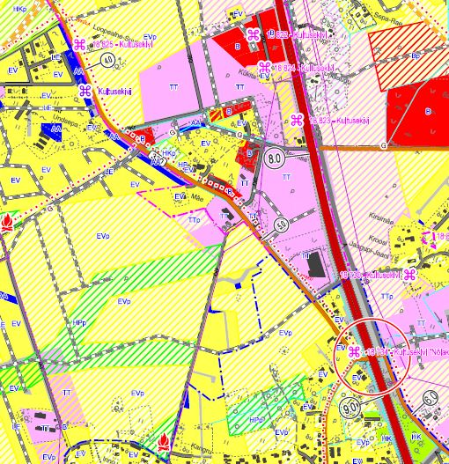

Väljavõte Rae valla üldplaneeringu maakasutuskaardist.

Punane ring – planeeritava ala asukoht, kollane – elamu juhtotstarbega maa, helelilla – äri- ja tootmise juhtotstarbega maa

Lasteaia asukoha valikul on arvestatud piisava kaugusega olemasolevast Peetri Lasteaed-Põhikoolist, et mitte kahte identset funktsiooni dubleerida ning kiiresti arenevast Järveküla elamupiirkonnast, et võimaldada lasteaiakoht kodu lähedal.

Logistiliselt on planeeritava kinnistu asukohaga Järveküla-Jüri tee ääres tagatud olemasoleva ühistranspordi ja koolibussi hea juurdepääsetavus, ohutu kergliiklustee kasutamisvõimalus, hea juurdepääsetavus autoliiklusele ning pidevalt areneva ja kasvava elamupiirkonna lähedus.

Tulenevalt kiirest arengust ja pidevalt kasvavast elanike arvust Peetri alevikus ja Järvekülas puudub Rae vallal lasteaia rajamiseks piisava suurusega, logistiliselt hea asukohaga ning juurdepääsetavusega kinnistu.

Peetri alevikus ja Järvekülas moodustavad suurema osa munitsipaalmaadest liiklusmaad ning pargi- ja haljasalad. Varasemalt on riigilt taotletud munitsipaalmaad, kus Pargi tee 6 kinnistul (katastritunnus 65301:001:3098) asub Peetri Lasteaed-Põhikool, Kungla tee 36 (katastritunnus 65301:001:3161) ja 38 (katastritunnus 65301:001:3162) kinnistutele on planeeritud Peetri külaplats, Kungla tee 43 (katastritunnus 65301:001:3224) kinnistule noortekeskus ning Reti tee 20 (65301:001:3793) kinnistule Järveküla kool.

Rae Vallavalitsus kaalunud ning on jätkuvalt seisukohal, et erinevaid leevendusmeetmeid käsitleva detailplaneeringu koostamine valla pidevalt arenevas ja parenevas elukeskkonnas (Saare kinnistul 65301:001:3489) on vajalik ning tagab antud piirkonna elanike heaolu.

Detailplaneeringu menetlust puudutava informatsiooniga ja dokumentidega võimalik täiendavalt tutvuda Rae valla GIS-süsteemi planeeringute rakenduses <http://gis.rae.ee/> (DP nr 0928).

Lugupidamisega

*/allkirjastatud digitaalselt/*

Priit Põldmäe

abivallavanem

Lisad: Detailplaneeringu materjalid

Kadri Randoja 605 6783

kadri.randoja@rae.ee